**Муниципальное бюджетное дошкольное образовательное учреждение "Центр развития ребенка - детский сад №5 "Теремок" городского округа "город Кизляр"**

**Сценарий осеннего праздника**

**«Осенние подарки»**

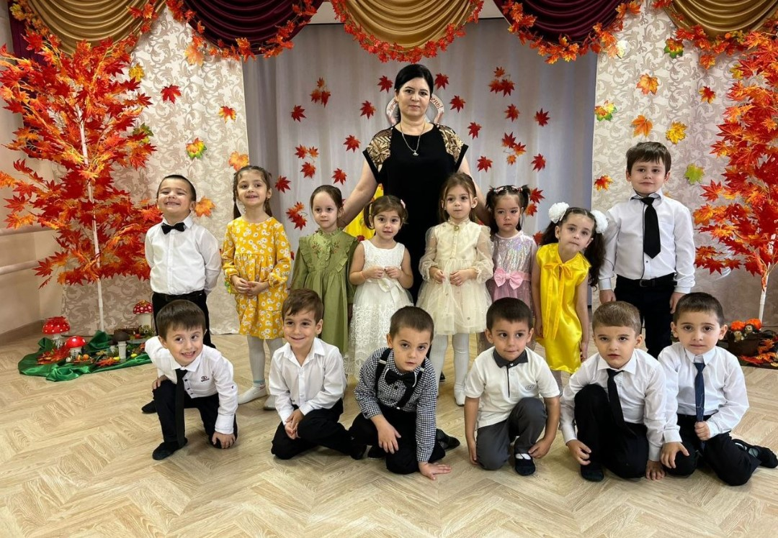

**Кизляр, 2023**

**Сценарий осеннего праздника**

**«Осенние подарки»**

(для детей средней группы.)

*Дети под музыку входят в зал и встают к осенним листочкам.*

**Ведущий**: Что такое в нашем зале?

Мы такого не видали!

Это кто же к нам пришла?

Много красок принесла!

Листья желтые, резные,

Все картины расписные!

Вот художник так художник!

Все леса позолотил,

Даже самый сильный дождик

Эту краску не отмыл.

Отгадать загадку просим:

Кто художник этот?.......

**Дети:** Осень.

*(Дети по очереди рассказывают стихи)*

**Ребенок 1:** Утром мы во двор идем,

Листья сыплются дождем,

Под ногами шелестят

И летят, летят, летят…

**Ребенок 2** : Листопад! Листопад!

Лес осенний, конопат!

Налетели конопушки –

Стали рыжими опушки!

**Ведущий:** Листочки все осенним днем

Красивые такие!

Давайте песенку споем,

Про листья золотые!

*(****Исполняется песня «Осенние листочки»*** *с движениями М. Картушина стр.11)*

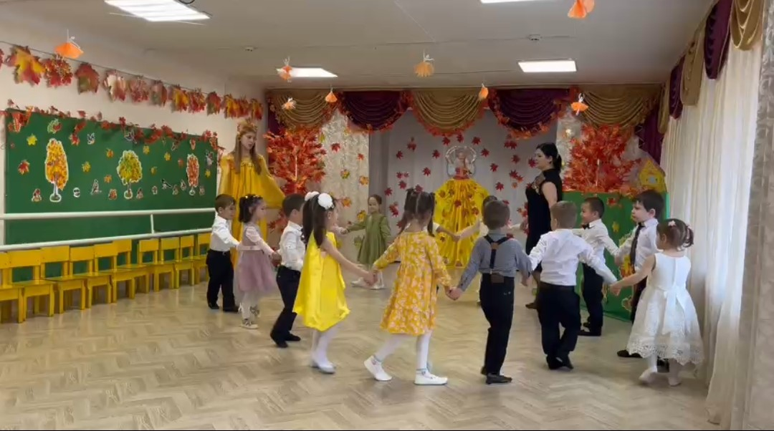

**Ведущий:** Только ветер налетел –

Сразу сделал много дел:

Тучи в небе разогнал,

Листья с дерева сорвал,

Закружил их высоко,

Разбросал их далеко,

Мы листочки соберем,

С ними танцевать начнем!

***Танец с осенними листочками.***

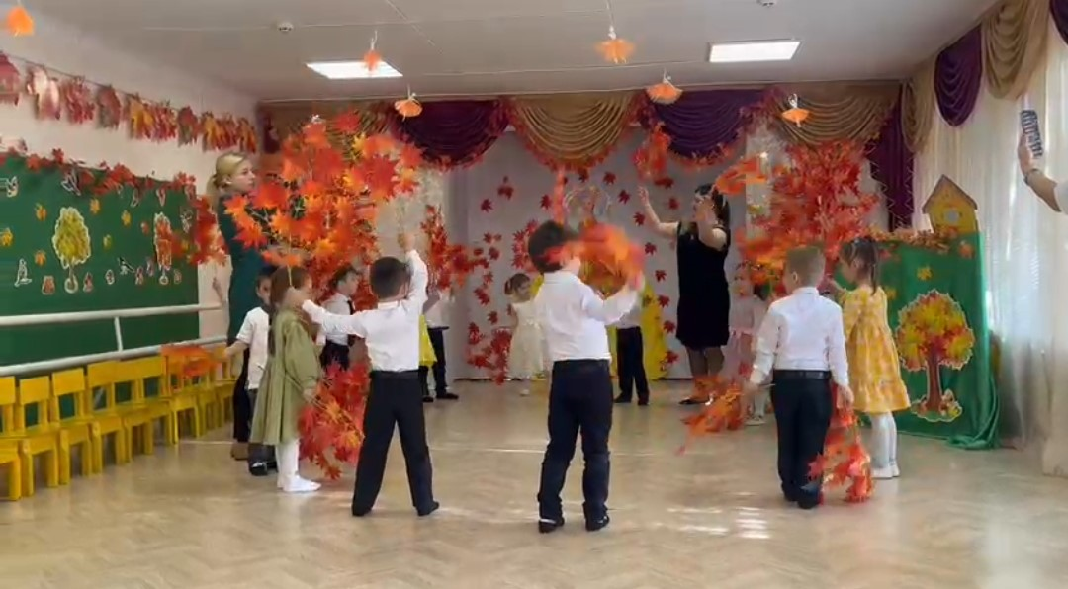

**Ведущий:** Соберем из листьев веер,

Яркий и красивый,

Пробежит по листьям ветер,

Легкий и игривый.

*(Дети собирают осенний букетик и присаживаются на стульчики).*

*Звучит музыка в зал входит Осень.*

**Осень:** Здравствуйте, мои друзья!

К вам пришла на праздник Я!

Все кругом я нарядила,

Темный лес – озолотила!

Стало в нем светло как днем,

Листья там горят огнем!

**Ведущий:** Проходи, проходи, Осень!

Будь нашей гостьей, мы очень ждали встречи с тобой!

Послушай какие стихи дети для тебя приготовили.

**Ребенок 3:** Ярко запылали кисти у рябин,

Золотыми стали платьица осин.

Солнышко румянит рощи и леса,

И звенят по всюду птичьи голоса.

**Ребенок 4:** Осень, осень в сад пришла,

Листья с кленов сорвала,

Закружила их легко,

Разбросала далеко.

**Ребенок 5**: Каждый листик золотой –

Маленькое солнышко.

Соберу в корзинку я,

Положу на донышко.

**Ребенок 6:** Берегу я листики,

Осень продолжается,

Долго дома у меня

Праздник не кончается!

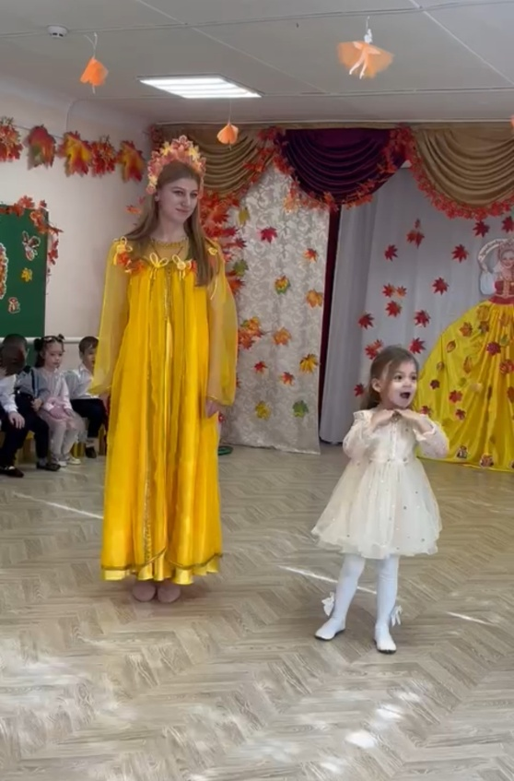

**Осень:** Спасибо, вам ребятки, замечательные стихи вы рассказали обо мне и моих любимых разноцветных листочках.

*Звучит шум дождя….*

**Ведущий:** Отчего это вдруг потемнело?

Что за струйки бегут по стеклу?

И листочки прилипли к окну,

Кто ответить сможет?

Что же это?... (Дождик)

**Осень:** Да, ребята, это дождик!!!

Слышите детишки, дождь осенний к вам в окошко постучал,

Всех девчонок и мальчишек по домам он разогнал.

**Ведущий**: А мы про дождик песню знаем,

И исполним в нашем зале.

***(Исполнение песни «Дождик»***

**Ведущий:** Видишь, Осень. Наши детки дождя не боятся, потому что под зонтом дождь осенний переждем!

**Осень:** Хорошо, вот сейчас, мы поиграем и посмотрим, смогут ваши ребятки от моего дождика убежать.

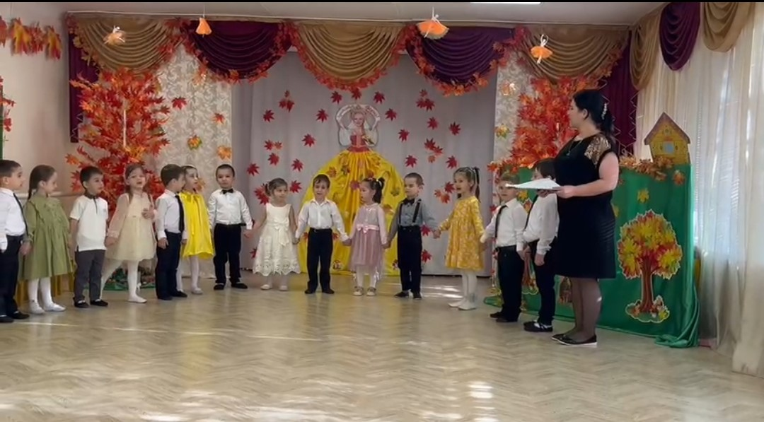

*Проводится игра «Дождик».*

**Ведущий:** Осень, послушай, какую необычную осеннюю сказку приготовили тебе наши ребятки!

*На фоне музыки ведущий начинает рассказывать…*

**Ведущий:** Расскажу я вам про лес,

Полный, сказок и чудес.

И представьте на минутку,

Будто все всерьез, не в шутку!

*(Под музыку выходят грибочки, обходят стульчики, танцуют… затем присаживаются на стульчики)*

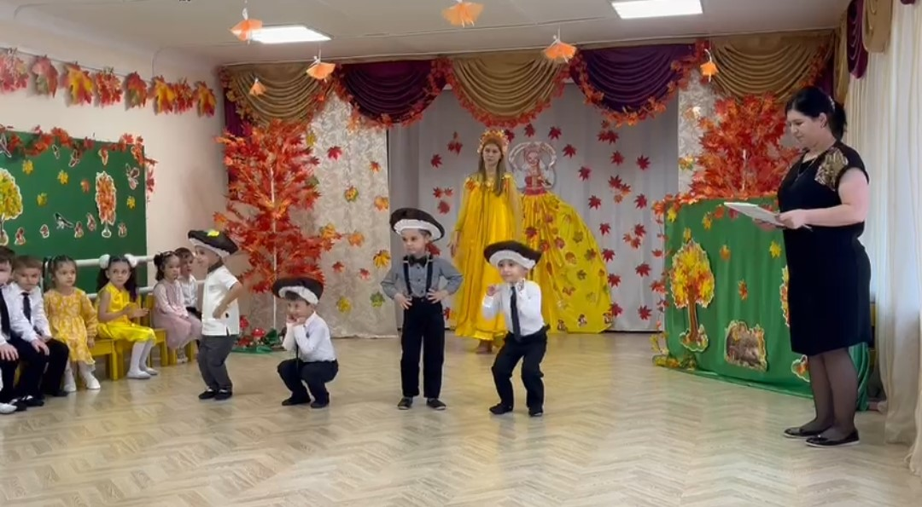

**Ведущий**: Выросли грибочки, в небольшом лесочке.

Шапочки у них большие,

А сами разные такие!

Мимо мышка пробегала и грибочки увидала!

*(Мышка бежит под музыку, увидела грибы остановилась…)*

**Мышка:** Вот красивые грибочки! Соберу я их для дочки!

**Ведущий**: Что ты мышка! Что ты мышка!

Ты спроси у ребятишек:

Все ребята говорят…

**Дети:** (хором) Грибы мышата не едят!

*Мышка убегает…*

**Ведущий:** Мимо лисонька бежала и грибочки увидала.

*Лисичка бежит под музыку…*

**Лиса:** Вот как много здесь грибочков,

Отнесу их своим дочкам!

**Ведущий:** Ой, Лисонька, не надо!

Не корми лиса лисят!

Все ребята говорят…

**Дети:** (хором) Грибы лисята не едят!

*Лисичка убегает…*

**Ведущий:** Мишка мимо проходил,

Чуть грибы не раздавил!

*Медведь проходит под музыку…*

**Медведь:** Ах, грибов как много здесь!

Я их все хотел бы съесть!

**Ведущий:** Ты смешной, ленивый Мишка,

Ты спроси у ребятишек,

Все ребята говорят…

**Дети**: (хором) Грибы медведи не едят!

*Медведь уходит…*

**Ведущий:** Ежик с белкой пробегали –

И грибочки увидали!

*Под музыку появляются еж и белочка….*

Спросим наших мы ребят:

Ежики грибы едят?

Белочки грибы едят?

*(Дети на оба вопроса отвечают утвердительно)*

**Белка:**Посушу свои грибочки,

Я на тоненьком сучочке.

**Ёжик:** Отнесу свои грибы,

Деткам ежикам в кусты.

*(Белочка и ежик «Собирают грибочки», т.е. берут детей - грибочков за руки)*

**Белка:** Спасибо ребятки,

Что грибочки нам оставила.

**Ёжик:** До свидания!

*(Все ребята – грибочки и белка, с ежиком убегаю на стульчики).*

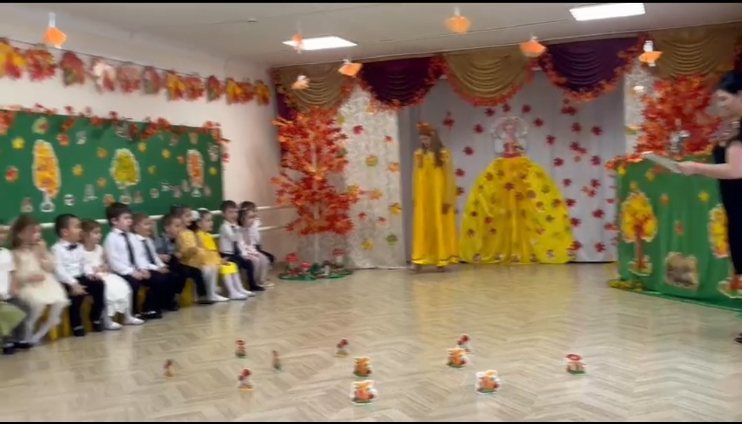

**Осень:** Спасибо, детишки!

Сказка просто загляденье,

Для ребяток – развлеченье!

Все зверята, собирают в лесу грибочки, шишки, ягоды и готовятся к Зимушке – зиме. А как люди готовятся к зиме?*(Дети отвечают)*

**Осень:** Вижу я, веселый вы народ.

Приглашу-ка, вас сейчас я в огород.

В огороде поспел урожай,

Все что хочешь - собирай!

***(Исполняется песня «Урожай собирай» инсценируя с шапочками).***

**Осень:** Потрудились от души,

Все вы очень хороши!

Весело у вас, ребята.

Я не просто так пришла –

Урожай сняла богатый.

Много яблок принесла,

И поэтому сейчас –

Угощу, друзья, я вас!

*(Вручает корзину с подарками воспитателю.)*

Что ж, друзья,

Скажу я право,

Веселилась я на славу,

Мне пора идти – прощайте!

А вы зимушку встречайте!

*Звучит музыка, Осень уходит. Дети с подарками возвращаются в группу.*

**Ребенок 1:** Утром мы во двор идем,

Листья сыплются дождем,

Под ногами шелестят

И летят, летят, летят…

**Ребенок 2** : Листопад! Листопад!

Лес осенний, конопат!

Налетели конопушки –

Стали рыжими опушки!

**Ребенок 3:** Ярко запылали кисти у рябин,

Золотыми стали платьица осин.

Солнышко румянит рощи и леса,

И звенят по всюду птичьи голоса.

**Ребенок 4:** Осень, осень в сад пришла,

Листья с кленов сорвала,

Закружила их легко,

Разбросала далеко.

**Ребенок 5:**Каждый листик золотой –

Маленькое солнышко.

Соберу в корзинку я,

Положу на донышко.

**Ребенок 6:** Берегу я листики,

Осень продолжается,

Долго дома у меня

Праздник не кончается!